Python-tkinter

**介绍**：

tkinter是Python自带的GUI库，是对图形库TK的封装。

tkinter是一个跨平台的GUI库，开发的程序可以在Windows，Linux或Mac下运行。

初次之外还存在很多图形库，例如：

pythonWin 仅适合windows的界面编程库

wxPython 第三方界面编程库

**组件概念**：

一个窗口中任意内容都可以称之为一个组件

**实例讲解：**

创建简单的窗口：

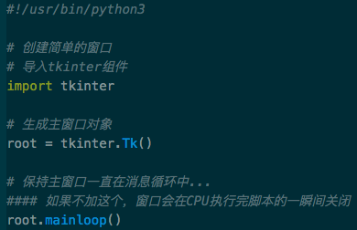

带有组件的窗口

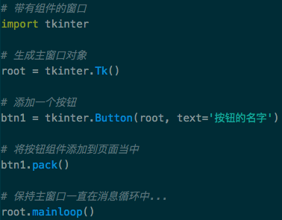

**组件布局：**

组件布局一共三种方式：

pack() 按照方位布局

place() 按照坐标布局

grid() 按照网格布局